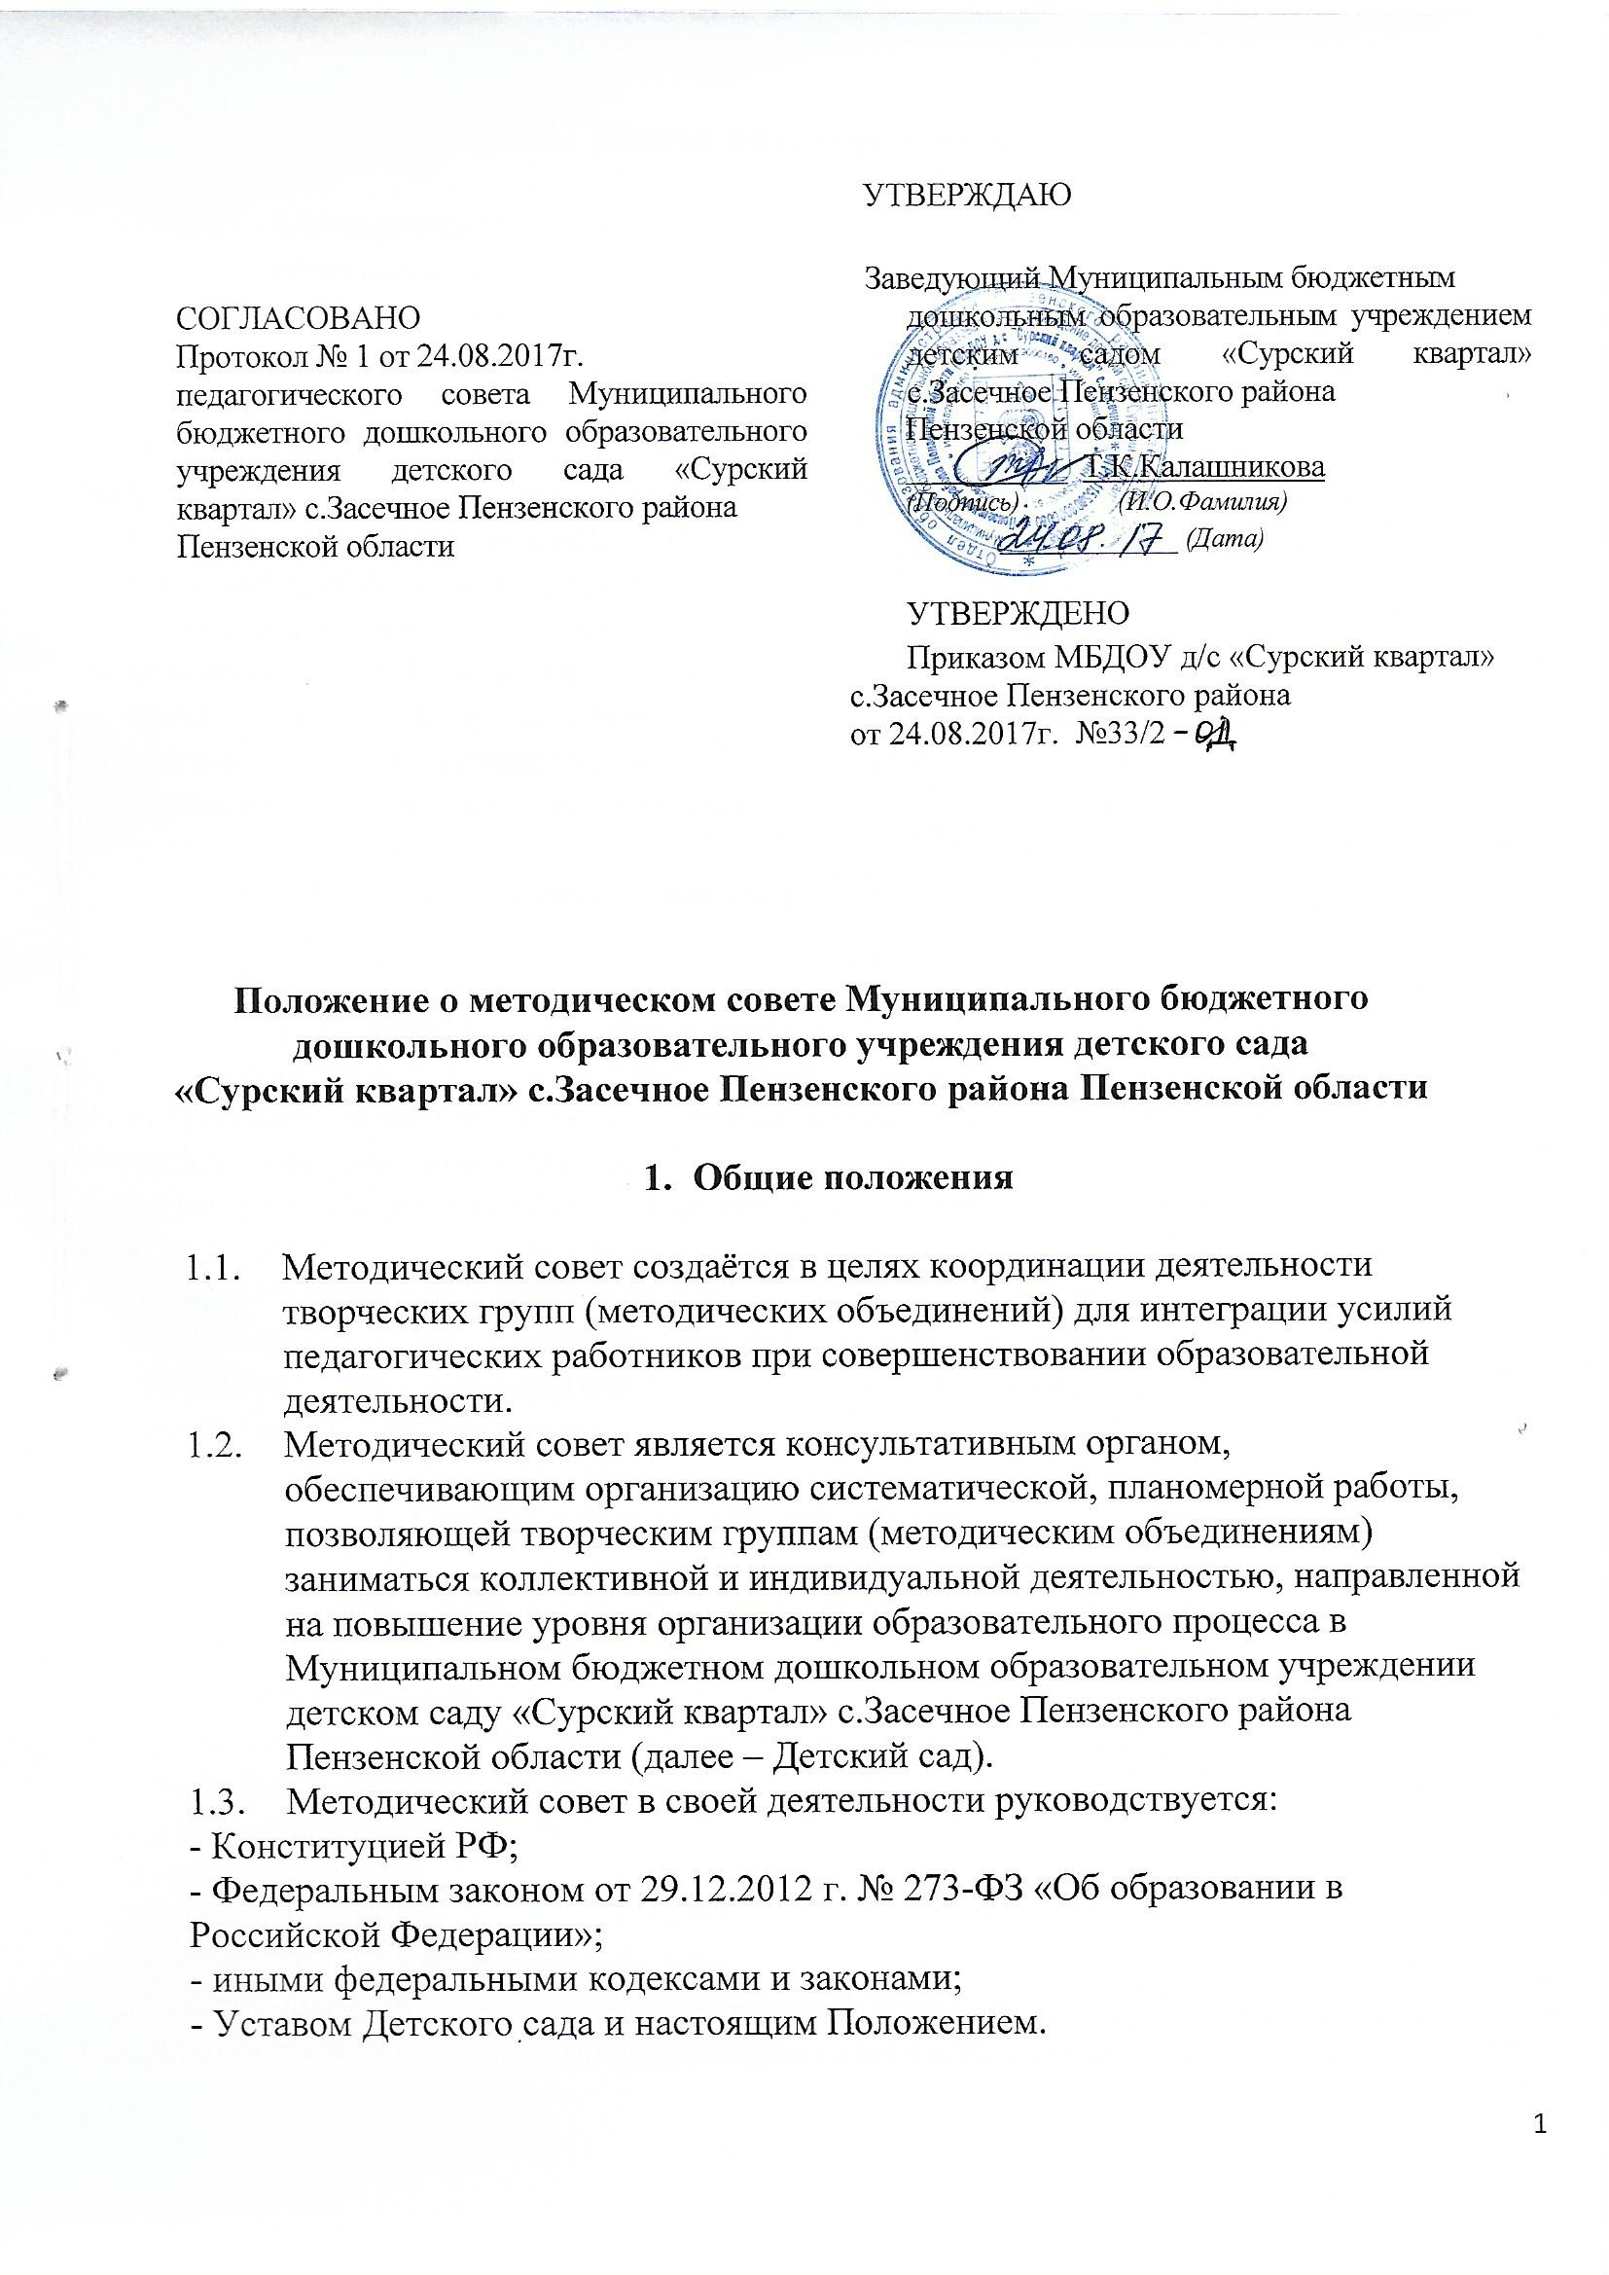

1. **Задачи методического совета**
   1. Методический совет создаётся для решения следующих задач, возложенных на Детский сад:

* создание творческих групп (методических объединений) как центров, обеспечивающих организацию систематической планомерной работы педагогического коллектива;
* координация деятельности творческих групп (методических объединений), направленной на развитие методического обеспечения образовательной деятельности;
* разработка основных направлений методической работы Детского сада;
* постановка цели и формулирование задач методической службы Детского сада;
* организация апробации учебно-методических комплексов, освоение современных педагогических технологий (в т. ч. дистанционных);
* организация консультирования по проблемам совершенствования профессионального мастерства, методики проведения различных видов непрерывной образовательной деятельности и их учебно-методического обеспечения.

**3. Основные направления деятельности методического совета**

3.1. Для осуществления своих задач методический совет:

* анализирует результаты образовательной деятельности в соответствии с требованиями Федеральных государственных образовательных стандартов;
* организует взаимопосещение мероприятий как внутри творческих групп (методических объединений), так и между педагогами различных творческих групп (методических объединений) с целью обмена опытом и совершенствования методики работы в дошкольном учреждении;
* проводит совместные заседания творческих групп (методических объединений);
* изучает опыт работы творческих групп (методических объединений);
* организует социальное партнерство с другими Детскими садами;
* разрабатывает положения о проведении конкурсов, соревнований, олимпиад и т. д.

**4. Состав и формирование методического совета**

4.1. Методический совет является коллективным общественным органом, в состав которого входят:

* старший воспитатель;
* руководители творческих групп (методических объединений);
* социальный педагог (руководитель службы психолого-педагогического медико-социального сопровождения);
* педагог-психолог;
* логопед;
* инструктор по физической культуре.

4.2.Состав методического совета утверждается приказом заведующего детским садом.

4.3. Для обеспечения работы методического совета избирается секретарь.

4.4. Работа методического совета осуществляется на основе полугодового (годового) плана работы. План составляется председателем методического совета и рассматривается на его заседании, согласовывается заведующим детским садом и утверждается на заседании педагогического совета Детского сада.

**5.** **Организация работы методического совета**

5.1. Периодичность заседаний методического совета – 1 раз в три месяца.

5.2. Дата, время, повестка заседания методического совета, а также необходимые материалы доводятся до сведения членов методического совета не позднее, чем за 3 дня до его заседания.

5.3. Заседания методического совета оформляются в виде протоколов, в которых фиксируются ход обсуждения вопросов, выносимых на заседание, предложения и замечания членов Методического совета. Протоколы подписываются председателем и секретарем методического совета.

5.4. В заседании методического совета при рассмотрении вопросов, затрагивающих иные направления образовательной деятельности, могут принимать участие соответствующие должностные лица, не являющиеся членами методического совета.

5.5. В своей деятельности методический совет подотчетен педагогическому совету Детского сада.

5.6. Контроль над деятельностью методического совета осуществляет заведующий детским садом (или лицо, им назначенное) в соответствии с планом методической работы и внутрисадовского контроля.

**6. Права методического совета**

6.1.Методический совет имеет право:

* готовить и выдвигать предложения по совершенствованию образовательной деятельности в детском саду;
* рекомендовать воспитателей и педагогических работников для повышения квалификационной категории;
* ставить вопрос о публикации материалов из опыта педагогической деятельности, накопленных в творческих группах (методических объединениях);
* ставить вопрос перед администрацией Детского сада о награждении отраслевыми и ведомственными наградами, об участии работников сада в конкурсах профессионального мастерства, конкурсах приоритетного национального проекта "Образование";
* рекомендовать педагогам различные формы повышения квалификации;
* выдвигать педагогических работников для участия в конкурсах различных уровней.